政事堂将在这里开启新的征战
原创： 顾子明 政事堂Plus2019 昨天

本想趁着两周的读者活动正好休息几天，可是不想却吃了大礼包，也就只能在这里开启新的征程了。

这几天时间有限，就聊些简单的话题，今天跟大家聊聊国民党的初选。

韩国瑜并无太大悬念的依靠铁杆粉丝的支持，赢得了党内的初选，将与蔡英文竞争台湾地区领导人。

很多朋友开始高兴，说“两国论”的郭台铭卷铺盖走人是活该。

不过，对于政治家来说，怎么说和怎么做可是两回事儿。

高举着中美友好大旗的奥巴马上台之后，在中国周边搞了一张超级包围网，带着十几个小弟来群殴；而上台前就说收拾中国的特朗普，则开启了多线程交火，中国不过是他十多个攻击目标的其中之一。

奥巴马时期的中国，在美国的威逼之下什么朋友都没有，连血盟的朝鲜都在偷偷的勾勾搭搭，而特朗普时期的中国，不仅到处结交朋友，连美国铁杆盟友中的西方G7集团都对我们“叛逃”了。

所以呢，无论是对人还是对政治，爱不是说出来的，是做出来的。

而对于韩国瑜和郭台铭，俩人基本盘都决定了不可能脱离大陆，因此看他们说什么并不重要，重要的是谁能击败蔡英文，推动台湾的中国意识而不是台湾意识。

所以韩国瑜的胜利并没有什么值得惊喜的。

因为看似人气极旺的韩国瑜，虽然在党内气势如虹力压郭台铭，但实际上对蔡英文并没有太多的优势，因为台湾地区的竞选是两党制的比拼，重要的是争取中间选民。

而党内初选往往参与的都是本党的铁杆选民，实际上会造成数据上的巨大偏差。

譬如16年在共和党党内取得压倒性胜利的特朗普，在总票数上输给了民主党的希拉里，靠选举人票才翻了身。

甚至可以说，如果不是希拉里不光彩的干掉了党内竞争对手桑德斯，导致大批的铁杆桑粉转而投票特朗普，导致赢得了中间群体的希拉里丢了民主党的基本盘，特总还真没机会为人民服务。

同样，走特立独行路线的韩国瑜，虽然在党内选举风头无二，但是在大选之中，会出现丢失中间选民尤其是年轻选民的危机，实际上未来的竞选之路将异常坎坷。

所以某种程度上来说，郭台铭口中民进党在国民党初选中，为了避战党派色彩薄弱的郭台铭，全力支持韩国瑜来投票，逻辑上也说得通。

而未来，韩国瑜想要打赢蔡英文，一方面必须尽快弥合国民党内部的纷乱，而另一方面，在接下来的半年，我们也会看到为了争取中间和年轻选民，韩国瑜也会“郭台铭化”，在两岸问题上说一些摸棱两可的话。

这是为了胜利而无法避免的。

因为短期来看选举会受各种外部因素影响，但真正的决定性因素，是政府对年轻人的教育和氛围，塑造出什么人来。

所以，虽然韩国瑜未来可能会很艰难，但还是希望一贯内战内行的国民党能够摒弃内部撕逼一致对外，干掉蔡英文......延续中华文明在宝岛上的传承。
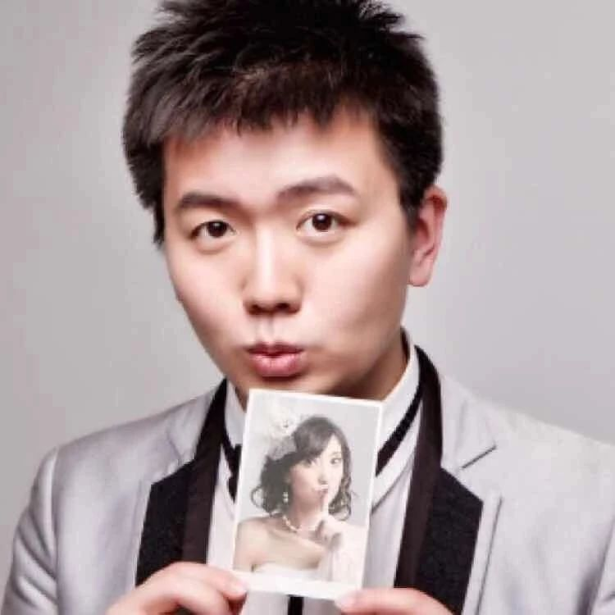
顾子明
喜欢作者
73 人喜欢
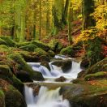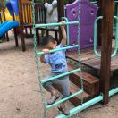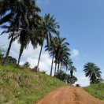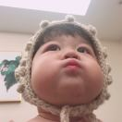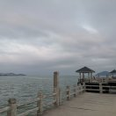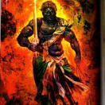
阅读 4.6万
在看400
精选留言
写留言

250

嘉禾



蔡英文连任不好么，加快两岸统一进程

544

作者

我不想看到同室操戈血溅五步

298

肖晓桐

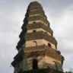

对明公大部分的观点和思考是认可的，但在台海问题上，最近很多思考和明公的不太一致。一是郭台铭宣布竞选之初，明公就认为他会冻蒜，而我始终更看好韩国瑜。无他，这个人的打法，深得毛泽东思想的精髓，是个人物。二是在韩国瑜和蔡英文的选战之中，明公反复强调了对中间选民的争取，这是大家的共识。也因此，当韩国瑜把一国两制称之为除非从我的尸体踏过去（否则不会实行一国两制）的时候。我内心一点惊讶都没有，为了选战，表态其实不重要，重要的是看他最终怎么做，做什么。从这点说，韩国瑜为了争取中间选民，已经是出脸的拼了。显然，这方面韩对蔡，略占优势。三是，我始终认为，这次选战，很有可能是2000年的翻版，所不同的是，当时是连战18%，宋楚瑜40%，陈水扁42%。绿营占了蓝营分裂的光。但这次，如果柯文哲参选，他将是韩国瑜最大的神助攻，他将狙击和分流大部分绿营中间选民的票仓。如果以柯韩两人的政治智慧，达成某种默契，蔡英文必败。四是，如果蔡英文当选，我绝不像明公那般悲观。我反而认为，蔡的连任，将加速统一的历史进程。台湾统一，不可能有和平统一这一选项了。最最好的结局，无非兵临城下之后的北平模式。不打无以促统，更不会有最终的和平。认清了这个终极结论，民进党再执政一届，让脓包烂得快些，并不是什么坏事，我反而觉得会加速历史进程。与明公商榷，无他，切磋耳。

276

作者

我明白的你意思是左传开篇的郑伯克段，看似很解气，但过程中的代价过大，甚至后患无穷。

237

海 ᠮᠠᠨᠵᡠ ᠮᡝᡩᡝ᠋ᡵᡳ



中国而今有圣人 虽非豪杰也周成 四夷重译称天子 否极泰来九国春

208

作者

你在暗示什么

132

姜小文



再次希望上墙……政府对年轻人的教育和氛围培养出什么人来，是暗批香港麽

220

作者

都是前车之鉴，还有某些边境地区亦是如此

59

Flying碗豆



首富脱党参选的可能性大吗？如果脱党参选，民进党肯定偷着乐了吧

202

作者

应该不会，在大陆呆了那么久，四个意识还是有的

143

Lan



对于内战内行，4年前的洪秀柱也很有发言权。

141

a.望海高歌～风轻雨柔



明公可是说过，不出黑天鹅事件，郭台铭肯定当选台湾地区领导人。这个怎么看，哪个事件算黑天鹅导致失败了。

124

作者

记得之前有两篇文章，第一篇说走中间路线的郭台铭搞出郭韩配，战胜蔡英文毫无悬念，第二篇说国民党这么好的局势，如果重复内战内行的局面，小心要重蹈覆辙。

